

RADIOGRAFÍA DEL MERCADO DE LA VIVIENDA EN 2026
El alquiler pierde la batalla: el 71% de los españoles asegura que compensa más pagar una hipoteca

- El 68 % considera que comprar una vivienda sigue siendo una buena inversión, aunque desciende el peso del sentimiento de propiedad entre los españoles
- Aumenta la percepción de que se aproxima una nueva burbuja en el mercado inmobiliario
- La mitad de los particulares continúa pensando que vivir de alquiler es "tirar el dinero" y el respaldo a la Ley de Vivienda sigue siendo minoritario

Madrid, 22 de julio de 2026

La escalada de los precios del alquiler está consolidando un cambio de percepción entre quienes participan en el mercado residencial. Ya son siete de cada diez los particulares que consideran que, con los niveles actuales de las rentas, resulta más rentable pagar una hipoteca que alquilar una vivienda. Esta es la opinión más compartida entre quienes han realizado alguna acción en el mercado de la vivienda durante el último año, según los datos del informe ”Radiografía del mercado de la vivienda en 2026”, elaborado por Fotocasa Research. La encuesta se realizó en febrero de 2026, antes del repunte de los tipos de interés producido el pasado mes de junio. Por ello, los resultados reflejan la sostenida relajación de los tipos de interés y su efecto sobre el mercado hipotecario durante el bienio 2023-2025, así como el progresivo encarecimiento del alquiler registrado en este periodo. El posible impacto del reciente cambio de política monetaria del BCE sobre estas percepciones deberá analizarse en futuros estudios.

"El fuerte encarecimiento del alquiler está provocando un cambio de percepción entre los ciudadanos. Aunque acceder a una vivienda en propiedad sigue siendo complicado por la falta de ahorro y el elevado precio de compra, cada vez son más quienes consideran que, si tienen capacidad para dar el paso, pagar una hipoteca resulta una opción más rentable que destinar una renta mensual a un alquiler que no deja de encarecerse. Esta percepción refleja el enorme desequilibrio que vive actualmente el mercado del arrendamiento", explica María Matos, directora de Estudios y portavoz de Fotocasa.

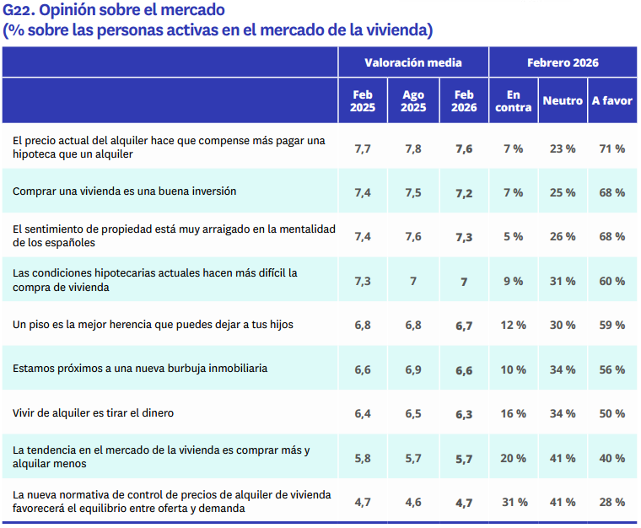

La situación del alquiler impulsa la preferencia por la compra

Exactamente, el 71% de los particulares activos en el mercado inmobiliario considera que, con los precios actuales del alquiler, resulta más rentable pagar una hipoteca para adquirir una vivienda. Se trata de la opinión con mayor consenso de toda la encuesta y mejora ligeramente respecto al primer semestre de 2025, cuando era compartida por el 70% de los consultados. Además, obtiene una valoración media de 7,6 sobre 10, la más elevada entre todas las afirmaciones analizadas. Esta percepción viene acompañada de otra conclusión igualmente consolidada: el 68% de los encuestados considera que comprar una vivienda sigue siendo una buena inversión, una afirmación que alcanza una valoración de 7,2 puntos sobre diez. En esa misma línea, otro 68% sostiene que el sentimiento de propiedad continúa muy arraigado entre los españoles. Sin embargo, esta convicción pierde fuerza respecto al primer semestre de 2025, cuando era compartida por el 72% de los particulares.

Aumenta el temor a una nueva burbuja

Entre las opiniones más extendidas también figura la consideración de que una vivienda constituye la mejor herencia que puede dejarse a los hijos. Así lo afirma el 59% de los particulares, aunque el respaldo desciende ligeramente respecto al 61% registrado en el primer semestre de 2025. La valoración de esta afirmación también retrocede, pasando de 6,8 a 6,7 puntos. En paralelo, crece la percepción de que el mercado podría dirigirse hacia una nueva burbuja inmobiliaria. Esta preocupación ya es compartida por el 56% de los encuestados, frente al 54% del primer semestre de 2025, manteniendo una valoración de 6,6 puntos sobre diez.

La percepción negativa sobre el alquiler permanece estable. La mitad de los particulares activos en el mercado considera que vivir de alquiler es "tirar el dinero", exactamente el mismo porcentaje registrado un año antes, con una valoración de 6,3 puntos sobre diez. Al mismo tiempo, pierde ligeramente fuerza la idea de que el mercado evolucionará hacia un mayor peso del alquiler frente a la compra. Esta opinión pasa del 41% al 40% entre el primer semestre de 2025 y el mismo periodo de 2026, mientras que su valoración desciende de 5,8 a 5,7 puntos. Respecto a la Ley de Vivienda, la valoración continúa siendo negativa. El porcentaje de particulares que aprueba esta normativa aumenta ligeramente, pasando del 27% en el primer semestre de 2025 al 28% en 2026. Sin embargo, la puntuación media permanece sin cambios, situándose en 4,7 puntos sobre diez.

Sobre Fotocasa
Fotocasa es uno de los principales portales inmobiliarios de España, con una amplia oferta de viviendas de segunda mano, promociones de obra nueva y alquileres que pertenece a Fotocasa Group.
Mensualmente, elabora el Índice inmobiliario Fotocasa, un informe de referencia que analiza la evolución del precio medio de la vivienda en España, tanto en venta como en alquiler. Desde 2017, desarrolla además estudios sociológicos bajo el sello Fotocasa Research, con el objetivo de aportar conocimiento y análisis en profundidad sobre las tendencias del mercado y el comportamiento de los ciudadanos en relación con la vivienda.
Toda la información y los últimos comunicados están disponibles en su Sala de Prensa

Sobre Fotocasa Group
Fotocasa Group es un referente del sector inmobiliario en España, con más de 25 años de experiencia liderando la transformación del real estate a través de la innovación, los datos y la tecnología.
Bajo su marca paraguas, Fotocasa Group impulsa y da visibilidad a un ecosistema de marcas líderes —Fotocasa, habitaclia, Fotocasa Pro, Datavenues, Witei e Inmoweb— que ofrecen soluciones integrales tanto para particulares como para profesionales del sector.
Fotocasa, la marca insignia del grupo, conecta cada día a millones de personas con su próximo hogar, ofreciendo la mayor oferta de viviendas de segunda mano, obra nueva, alquiler y compraventa, junto con análisis y contenidos que la consolidan como un auténtico referente del mercado inmobiliario.
Fotocasa Group forma parte de Scout24, el grupo tecnológico alemán líder en Europa que opera ImmoScout24.

Sobre Scout24

Scout24 es una de las empresas tecnológicas líderes en Alemania. Con el marketplace ImmoScout24, especializado en el sector residencial y comercial, conectamos con éxito a propietarios, agentes inmobiliarios, inquilinos y compradores desde hace más de 25 años.

Con aproximadamente 19 millones de usuarios al mes en su web o aplicación, ImmoScout24 es el líder del mercado en listados y búsqueda inmobiliaria digital. Para digitalizar el proceso de las transacciones inmobiliarias, ImmoScout24 desarrolla continuamente nuevos productos y construye un ecosistema conectado y rico en datos para el alquiler, la compra y el sector inmobiliario comercial en Alemania y Austria. Scout24 es una sociedad anónima que cotiza en bolsa (ISIN: DE000A12DM80, Ticker: G24) y miembro del DAX, así como del DAX 50 ESG y el DAX 50 ESG+.

Departamento Comunicación Fotocasa
Anaïs García
comunicacion@fotocasa.es
620 66 29 26

